**TRẠM 1:**

**BN đến khám vì nôn ói/ăn không tiêu**

* **Bệnh sử**
* **Bác có thể mô tả cảm giác ăn không tiêu của mình như thế nào không?**Ăn xong bác có cảm thấy đầy bụng hay ăn 1 ít đã thấy no không? Có cảm giác chướng hay căng tức vùng bụng? Bác có thấy chán ăn, ăn không ngon miệng không? Triệu chứng xuất hiện từ bao lâu rồi?
* **Hỏi 7 tính chất của đau bụng nếu có?**
* **Có cảm giác ăn vào thức ăn nghẹt ở cổ hay giữa ngực không?**
* **Bác có cảm giác buồn nôn – nôn không?**Nôn bao lâu rồi? Thường nôn có liên quan đến bữa ăn không? Thường xuất hiện vào thời điểm nào trong ngày?  
  Mỗi ngày nôn bao nhiêu lần, mỗi lần nôn bao nhiêu?  
  Nôn ra những gì? Có thức ăn của ngày hôm trước hay mới ăn không? Thức ăn còn nguyên chưa được tiêu hóa? Có lẫn dịch trong, dịch đục hay dịch vàng?  
  Trước khi nôn có cảm giác ợ nóng, buồn nôn, đầy bụng, khó chịu hay không?  
  Sau nôn có giảm cảm giác đầy bụng, chướng bụng, tức bụng không?  
  Bác thấy tình trạng nôn tăng lên dần dần hay đột ngột, diễn tiến nhanh ngày từ đầu?  
  Bác có thể nói rõ hơn về lần cuối cùng nôn và tính chất nôn không?
* **Lúc khởi phát triệu chứng, bác có nghĩ đến yếu tố gì đặc biệt gây nên tình trạng này không?** (ví dụ ăn uống, sử dụng thuốc lạ, chấn thương,...)
* **Ngoài ra bác có triệu chứng gì khác không?**
* **Bác có thấy sốt hay lạnh run không?**
* **Trong đợt bệnh này bác đi tiêu như thế nào? Có đi cầu không được? Xì hơi được không?**
* **Bác đi tiểu được không? Lượng nước tiểu 1 ngày bao nhiêu?**
* **Đợt bệnh này bác có đi khám hay sử dụng thuốc gì không?**Được chẩn đoán là gì, đã làm những xét nghiệm gì, được điều trị những gì, diễn tiến sau đó như thế nào?
* **Bác nghĩ rằng mình đang gặp vấn đề gì?**
* **Tiền căn**
* **Trước đây bác có từng gặp tình trạng tương tự chưa (nôn ói kéo dài, bụng chướng, đau quặn cơn)?**
* **Trong vài tháng trước bác có thay đổi thói quen đi tiêu hay thay đổi tính chất phân không? Có khi nào bác thấy phân màu đen hoặc có máu không?**
* **Trong vài tháng nay ông có thấy mình sụt cân, ăn uống kém, chán ăn không?**
* **Bác có từng phẫu thuật gì trước đây chưa?**
* **Có từng được nội soi dạ dày tá tràng không? Có được chẩn đoán là viêm loét dạ dày tá tràng hay nhiễm H.pylori không?**
* **Bác có mắc bệnh lý tim, phổi, gan mật tụy hay đường tiêu hóa nào trước đây không? Ví dụ như tiểu đường, tăng huyết áp, u đầu tụy, u tá tràng, ung thư dạ dày, ung thư đại tràng,…**
* **Bác mắc bệnh lý gì đường tiêu hóa trước đây không?**
* **Bác có hút thuốc lá hay uống rượu bia không? Chế độ ăn hàng ngày của bác ra sao? Có dị ứng với thuốc hay thức ăn không?**
* **Trong gia đình mình có ai bị lao phổi, ung thư đường tiêu hóa hay polyp đường tiêu hóa không?**

**TRẠM 2**

* **Tóm tắt bệnh án**

BN nam, 60 tuổi đến khám vì nôn ói nhiều lần trong 1 tháng nay, qua hỏi bệnh và thăm khám ghi nhận:

TCCN:

TCTT:

Tiền căn

* **Đặt vấn đề**
* Chậm tống xuất dạ dày/Hẹp môn vị/Nôn ói nhiều
* Dấu hiệu mất nước nặng/trung bình/nhẹ
* Suy kiệt/Suy dinh dưỡng/Sụt cân
* Xuất huyết tiêu hóa trên/dưới
* Bí trung đại tiện
* Tiền căn: viêm loét/ung thư dạ dày/tá tràng
* **Chẩn đoán**
* Hẹp môn vị do loét dạ dày tá tràng
* Hẹp môn vị do ung thư hang môn vị/tá tràng
* Hội chứng ứ đọng dạ dày sau phẫu thuật/đái tháo đường/vô căn

**Kèm theo Mất nước nặng/trung bình/nhẹ - Sụt cân**

* **Biện luận**
* Nguyên nhân nôn ói nhiều, nôn muộn, nôn ra thức ăn cũ ngày hôm trước thường là Hẹp môn vị, Hội chứng ứ đọng dạ dày, Tắc ruột cao nhưng nghĩ nhiều là Hẹp môn vị vì BN có tiền căn viêm loét/ung thư dạ dày tá tràng, triệu chứng đau âm ỉ vùng thượng vị, tccn có đau thượng vị, buồn nôn nôn nhiều, chướng bụng, không bí trung đại tiện, tctt: dấu mất nước, sụt cân,… => nhưng không thể phân biệt được trên lâm sàng giữa hẹp môn vị và ứ đọng dạ dày => để nghị CLS để phân biệt

**TRẠM 3**

**Đề nghị CLS**

* Nội soi dạ dày tá tràng để đánh giá nguyên nhân thực thể gây chậm tống xuất dạ dày, sinh thiết nếu thấy sang thương để làm giải phẫu bệnh, làm clo test
* Đánh giá tình trạng rối loạn nước – điện giải, tình trạng dinh dưỡng: BUN, Creatinine, ion đồ, Albumin máu, Protein toàn phần, Công thức máu (đánh giá dinh dưỡng dựa vào xem có thiếu máu không?)
* Gợi ý nguyên nhân: glucose máu, CA 72.4
* CT scan bụng có tiêm thuốc cản quang để chẩn đoán hẹp môn vị và nguyên nhân gây hẹp
* Nếu có kết quả gpb ra ác tính thì CT scan ngực bụng chậu có cản quang để đánh giá giai đoạn luôn, nếu gpb ra lành tính thì tùy vào bệnh cảnh lâm sàng, thăm khám và kết quả nội soi nếu là sang thương ít nghĩ ác tính thì cũng cần CT scan bụng để giúp chẩn đoán nguyên nhân loét dạ dày tá tràng (dạ dày giãn lớn, đều ở hang môn vị)
* XN đánh giá trước mổ: Chức năng đông máu (PT-INT, aPTT, fibrinogen), CN gan (AST, ALT, bili TP-TT), glucose máu, eGFR, TPTNT, X quang ngực thẳng, ECG
* Xạ hình tống xuất dạ dày (nếu nội soi dạ dày tá tràng không thấy nguyên nhân thực thể) để chẩn đoán xác định hội chứng ứ đọng dạ dày
* Còn X quang dạ dày cản quang, siêu âm bụng (tùy muốn đề nghị cũng được)

**Kết quả CLS**

* Graphical user interface

  Description automatically generated Text, application

  Description automatically generated Graphical user interface, application, PowerPoint

  Description automatically generated Graphical user interface

  Description automatically generated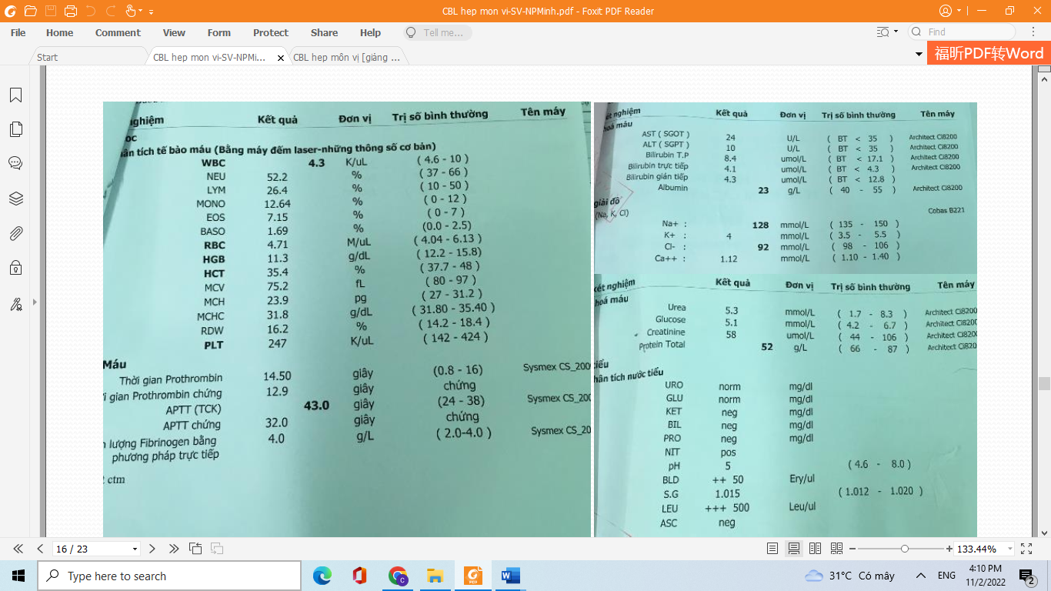

**Chẩn đoán xác định: Hẹp môn vị do K, có suy dinh dưỡng, rối loạn điện giải**

**TRẠM 4:**

**Kế hoạch điều trị**

* Nội khoa – hồi sức, chuẩn bị trước mổ: Điều chỉnh dinh dưỡng, điện giải bằng dịch truyền, rửa hút dạ dày, đặt thông mũi dạ dày, nhịn ăn, nuôi dưỡng qua đường tĩnh mạch
* Ngoại khoa: Phẫu thuật nối vị tràng để tái lập lưu thông dạ dày ruột tạm thời + sinh thiết u
* Tiên lượng: Nếu kết quả ra lành tính => điều trị pt cắt bán phần dưới dạ dày để loại bỏ nguyên nhân gây hẹp và điều trị Hp nếu có để tránh nguy cơ tái phát do ổ loét mới nữa. Nếu kết quả ra ác tính => tiên lượng xấu, đánh giá giai đoạn khối u và xem xét phẫu thuật triệt căn

**Chuẩn bị trước mổ**

* Rửa hút dạ dày 1-2 lần
* Cho BN nhịn ăn, đặt thông mũi dạ dày, nuôi dưỡng qua đường TM vài ngày trước mổ

**Chăm sóc sau mổ**

* Giảm đau bằng paracetamol
* Cho ăn qua đường miệng nếu BN có lại nhu động ruột và tình trạng BN ổn, thường là sau 24h, bắt đầu bằng thước ăn lỏng từ từ chuyển sang thứ ăn đặc (ăn cháo, tránh uống sữa nếu đó giờ ít sử dụng do kích thích đường ruột)
* Đánh giá liệt ruột sau mổ: thăm khám bụng mỗi ngày xem có chướng hơn không, BN đã trung tiện lại được chưa
* Vận động sớm sau mổ

**Tiên lượng sau mổ**

* Biến chứng sớm: chảy máu trong lòng dạ dày (chảy máu từ miệng nối, chảy máu vào ổ bụng), viêm phúc mạc, tắc miệng nối
* Biến chứng muộn: chậm làm trống dạ dày, hẹp miệng nối, loét miệng nối, tùy theo kết quả giải phẫu bệnh là lành hay ác

**Phòng ngừa bệnh**

* Nếu nguyên nhân gây hẹp là bệnh lành tính, thì phải tiếp tục duy trì sử dụng thuốc điều trị viêm loét như ức chết tiết axit dạ dày, điều trị H.p nếu có
* Nếu là ác tính đánh giá giai đoạn xem có thể phẫu thuật triệt căn không?